**WordArt 2**

**Communiqué**

***CERAG /*** *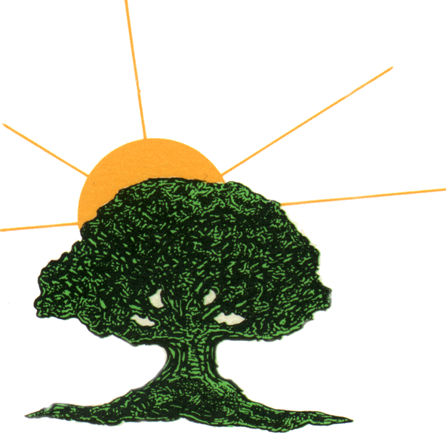****Union des Forces Démocratiques de Guinée***

**Conakry, le 23 août 2024**

**Chers membres du CERAG,**

Nous souhaitons vous rappeler que la violence n’est pas et ne sera jamais notre moyen d’action pour la conquête du parti. Notre mission est de convaincre, de rassembler, et non de diviser, tout en préservant la diversité d’opinions par le parti.

Nous invitons chacun à prendre ses responsabilités et à veiller à ce que personne n’attaque nos amis du CERAG ou les militants de l’UFDG, quelle que soit la nature de leurs déclarations.

Notre objectif commun reste de **déloger Cellou Dalein Diallo de la présidence du parti.** Son incapacité à unir le parti et son incohérence ne doivent plus peser sur notre avenir. Cela doit être accompli avec dignité et dans le respect des valeurs qui font la force de notre mouvement.

Nous avons le choix entre rester enfermés dans un passé **où certains, dont Cellou Dalein Diallo, ont exploité les différences ethniques pour asseoir leur popularité**, ou bien embrasser un avenir qui s’inscrit dans la diversité, fidèle aux valeurs de la République et de la Guinée. Nous vous proposons de choisir l’avenir.

L’UFDG est notre patrimoine commun, et son avenir doit être inclusif. Nous devons construire un parti où chaque membre trouve sa place et contribue au projet commun. Loin des divisions, loin de la haine, nous devons bâtir un parti qui représente tous les Guinéens et qui aspire à une société plus juste et unie.